**Ciclo de Vida dos Dados e LGPD**

**Ciclo de Vida dos Dados e LGPD**

A Lei Geral de Proteção de Dados (LGPD) determina que uma pessoa natural ou jurídica, de direito público ou privado, deve deixar claro para qual finalidade utilizará dados pessoais, solicitar o consentimento de seus titulares e realizar o devido tratamento dos dados.

Entender e classificar corretamente os dados se torna um processo importante para estar em conformidade com a lei, através da implementação de políticas, processos e programas apropriados para gerenciar a forma de coletar, processar, analisar, armazenar, compartilhar, reutilizar e eliminar esses dados.

Diante desse contexto, a Gestão do Ciclo de Vida dos Dados deve ser incorporado ao negócio, considerando a finalidade do fornecimento de seus bens e serviços.

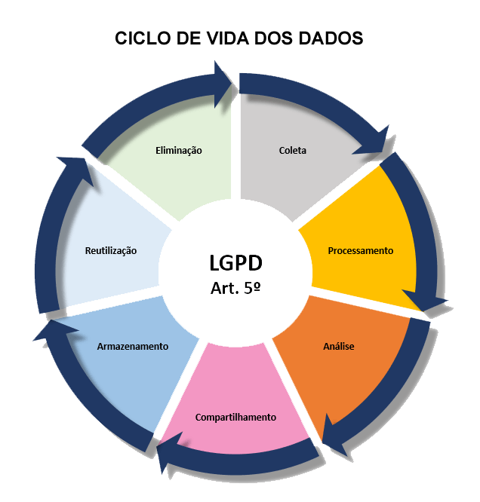

Veja no quadro abaixo, uma análise sobre as fases do ciclo de vida dos dados, considerando a LGPD:

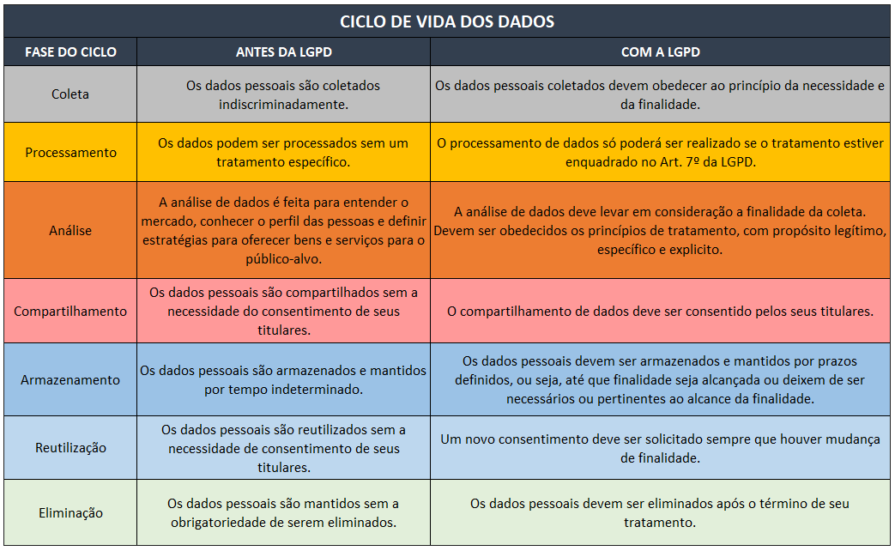

* **Fonte do texto e título**: Arial
* **Tamanho do texto**: 11, justificado
* **Título**: 16, negrito, alinhado ao centro
* Primeira linha com espaçamento especial
* Espaço depois de cada parágrafo
* SmartArt (ciclo)
* Tabela (9 linhas, 3 colunas – primeira linha mesclada)
* Página em branco para capa (**cabeçalho**: imagem e nome/ **rodapé**: data e local)
* Página de referência
* **NUMERAÇÃO DA PÁGINA APENAS PARA CONTEÚDO** (capa sem numeração)

# Referências

Alves, G. (08 de 03 de 2025). *Ciclo de Vida dos Dados e LGPD*. Fonte: xpositum: https://www.xpositum.com.br/ciclo-de-vida-dos-dados-e-lgpd